Управление информационных систем и технологий АГТУ.
Дистанционное обучение.

Инструкция по размещению ссылки на видеолекцию (размещенную на канале YouTube) в закрытой части образовательного портала (внутри курса)

12.04.2020г.
В то время, как ссылки на размещение видеолекций в раздел «Открытые лекции» на главной странице образовательного портала размещаются сотрудниками УИСиТ (согласно инструкции), все преподаватели могут самостоятельно размещать ссылки на лекции внутри своих курсов. Кроме того, через несколько дней ссылки на прошедшие лекции убираются из радела «Открытые лекции» портала АГТУ. Для того, чтобы у студентов остался доступ к лекционному материалу, ссылки на них обязательно должны быть размещены внутри курса.
Для того, чтобы этого сделать, необходимо войти в образовательный портал под своей учетной записью и войти в тот курс, внутри которого Вы хотите разместить ссылку.
Для того, чтобы быстро найти свой курс, в левой части экрана есть раздел «Мои курсы», при нажатии на который отображаются все курсы, которые Вы создали на портале (или Вы записаны как администратор).
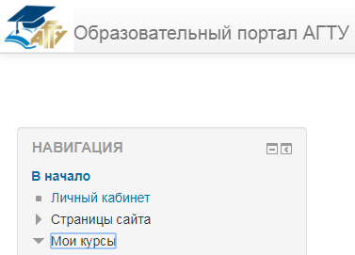

Переходим в режим редактирования курса
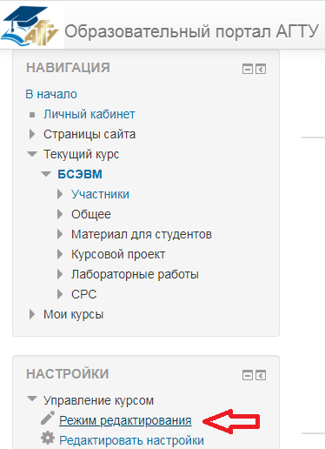

Далее в тот раздел курса, в который Вы хотите добавить ссылку на видео нужно нажать на кнопку
«+ Добавить элемент или ресурс»
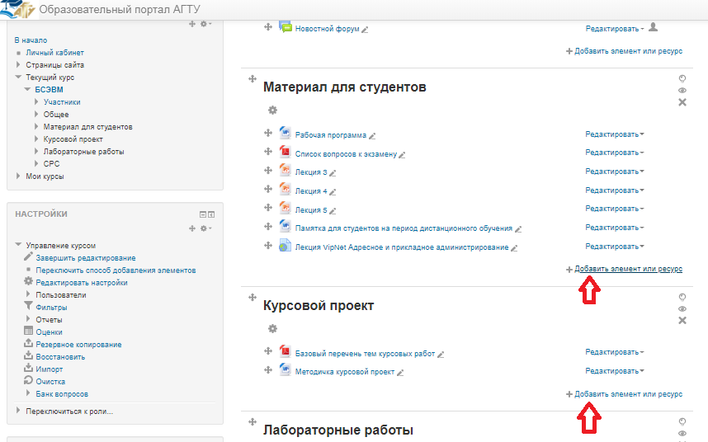

Выбрать элемент «Гиперссылка»
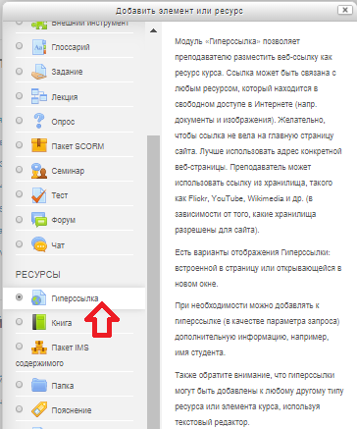

В появившемся окне обязательны к заполнению 2 поля «Название» и «Адрес (URL)»
В поле название нужно ввести то название, которое будет отображаться в Вашем курсе. В поле «Адрес (URL)» нужно вставить интернет-адрес (ссылку на ролик YouTube).
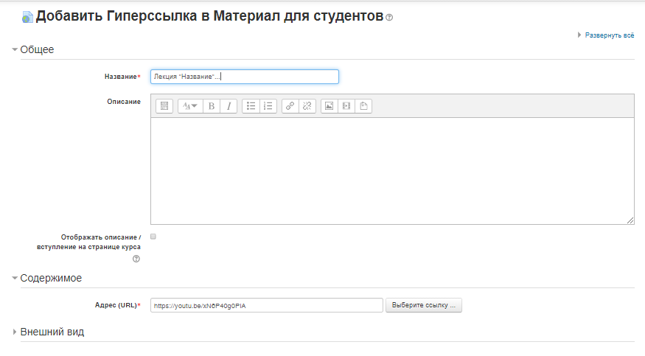
После этого нажать на кнопку «Сохранить и вернуться к курсу».
После этого необходимо выйти из режима редактирования, нажав на кнопку «Завершить редактирование» в верхнем правом углу.
